­**Uporabniška dokumentacija**   
**Navodila za prijavitelje**

­

­

# Kazalo vsebine

Kazalo vsebine 2

Predstavitev aplikacije eJR 3

Dostop do aplikacije, prijava in odjava 3

Vstopna stran aplikacije eJR 4

Razvrščanje ter iskanje vlog in razpisov 5

Prijava na razpis 7

Predogled vloge 9

Izpolnjevanje vloge 10

Oddaja in podpis vloge 12

Elektronski podpis in oddaja vloge 12

Oddaja vloge s fizičnim podpisom 13

Spreminjanje oddane vloge 14

Potrdilo o oddaji vloge 15

Dopolnjevanje vloge 15

# Predstavitev aplikacije eJR

Spletna aplikacija eJR omogoča podporo procesu obdelave javnih razpisov in pozivov.

Podpira procese oddaje in obdelave vlog prijaviteljev in zagotavlja vse potrebne informacije v zvezi z javnimi razpisi in razpisnimi pogoji. Strokovnim delavcem (skrbniki razpisov, člani strokovnih komisij itd.) nudi podporo pri postopkih evidentiranja, obdelave, ocenjevanja vlog in generiranja dokumentov (poziv k dopolnitvi, odločba, pogodba itd.).

**Ta dokument je namenjen prijaviteljem.** Opisuje delovanje spletne aplikacije in vsebuje navodila za njeno uporabo.

# Dostop do aplikacije, prijava in odjava

eJR je spletna aplikacija, do katere dostopate s spletnim brskalnikom. Priporočamo uporabo spletnih brskalnikov Chrome, Firefox ali Edge.

V aplikacijo se lahko prijavite le z uporabniškim računom SI-PASS (storitev za spletno prijavo in e-podpis) na enega od izbranih načinov:

* z osebno izkaznico s čitalnikom kartic,
* z osebno izkaznico z mobilno aplikacijo,
* z enkratnim geslom smsPASS,
* s kvalificiranim digitalnim potrdilom,
* s Halcom One,
* z Rekono,
* s kombinacijo uporabniškega imena (elektronskega naslova) in gesla.

Pred prvo prijavo se morate v sistemu SI-PASS registrirati. Več informacij o storitvi SI-PASS najdete na [uradnem spletnem mestu Državnega centra za storitve zaupanja SI-TRUST.](https://www.si-trust.gov.si/sl/si-pass/)

V aplikacijo se vsakokrat prijavite z istim uporabniškim računom SI-PASS.

Iz aplikacije se odjavite s klikom na gumb »Odjava«, ki se nahaja skrajno desno zgoraj v glavi aplikacije.

**Opomba:** Moška slovnična oblika je v navodilih rabljena spolno nevtralno.

# Vstopna stran aplikacije eJR

Na vstopni strani aplikacije sta uporabniku na voljo dva sklopa: »Oddane vloge« in »Odprti razpisi«.

V sklopu »Oddane vloge« so vidne vse vloge, ki ste jih v sistemu oddali ali začeli izpolnjevati. V sklopu »Odprti razpisi« so navedeni vsi trenutno odprti javni razpisi, na katere se lahko prijavite.

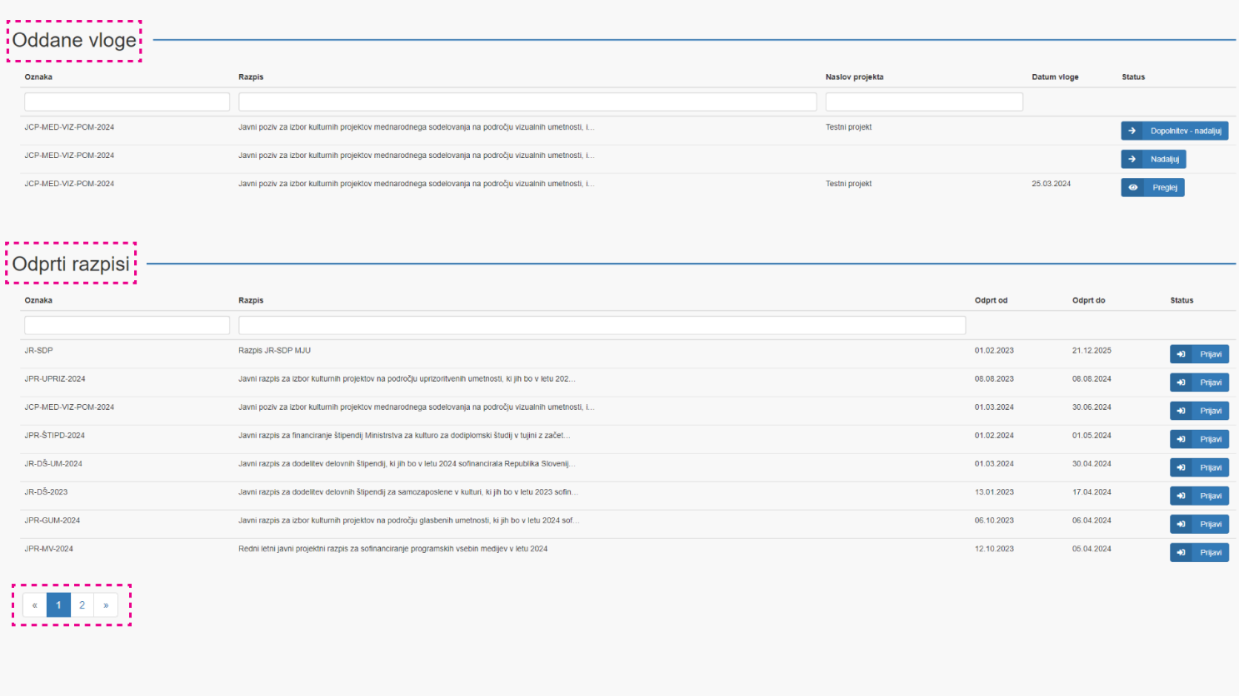

Vstopna stran aplikacije eJR.

Vloge in razpisi so urejeni v dva ločena seznama, omejena na deset vrstic. Če je vlog ali razpisov več, so ti razvrščeni v podstrani.

## Razvrščanje ter iskanje vlog in razpisov

Oba seznama lahko s klikom na naziv posameznega stolpca (»Oznaka«, »Razpis«, »Naslov projekta«, »Status« itd.) urejate po abecedi v naraščajočem ali padajočem vrstnem redu.

Pod nazivi stolpcev so vam na voljo tudi iskalna polja. V izbrano iskano polje vpišete besedo ali del besede, seznam pa se bo omejil na tiste vloge in razpise, ki v ustreznem stolpcu vsebujejo iskani niz znakov.

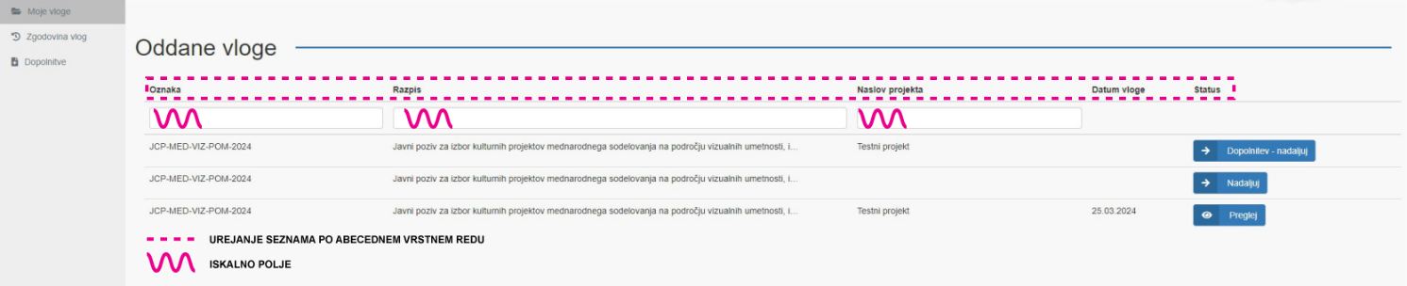

Razvrščanje ter iskanje vlog in razpisov.

V skrajno desnem stolpcu obeh seznamov (»Status«) je uporabniku na voljo gumb za dodatne akcije, ki jih omogoča posamezna vloga ali razpis.

**Dodatne akcije v sklopu »Oddane vloge«**

* »Preglej« – S klikom na gumb »Preglej« lahko pregledujete že oddane vloge.
* »Nadaljuj« – S klikom na gumb »Nadaljuj« lahko nadaljujete z izpolnjevanjem vlog, ki ste jih že začeli izpolnjevati.
* »Dopolnitev – nadaljuj« - S klikom na gumb »Dopolnitev – nadaljuj« lahko dopolnite vloge, za katere ste bili pozvani k dopolnitvi.

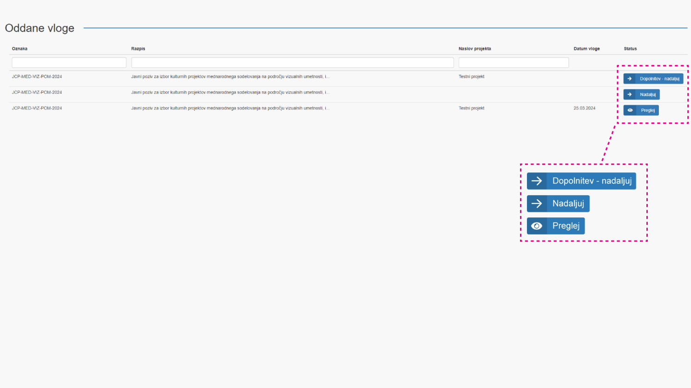

Dodatne akcije v sklopu »Oddane vloge«.

Do vsebin aplikacije eJR lahko dostopate tudi s pomočjo izbirnega seznama (menija), ki je skrajno levo na osnovni strani spletišča.

* »Moje vloge« – Seznam vlog, ki ste jih v sistemu oddali ali začeli izpolnjevati, ter seznam odprtih razpisov (vstopna stran aplikacije eJR).
* »Zgodovina vlog« – Seznam oddanih vlog na preteklih razpisih.
* »Dopolnitve« – Seznam morebitnih zahtev po dopolnitvah oddanih vlog.

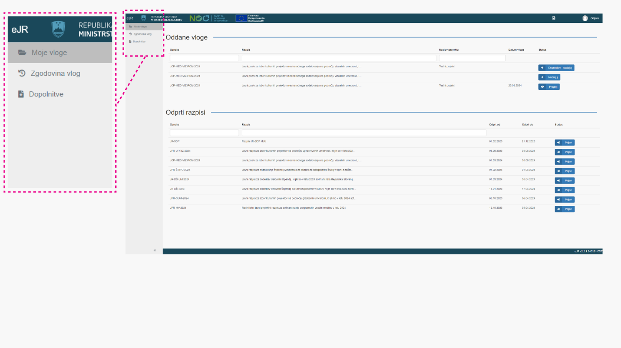

Izbirni seznam.

# Prijava na razpis

Na vstopni strani aplikacije so v sklopu »Odprti razpisi« v seznamu navedeni vsi trenutno odprti razpisi, na katere se lahko prijavite. Za prijavo na razpis v ustrezni vrstici kliknite na gumb »Prijavi«.

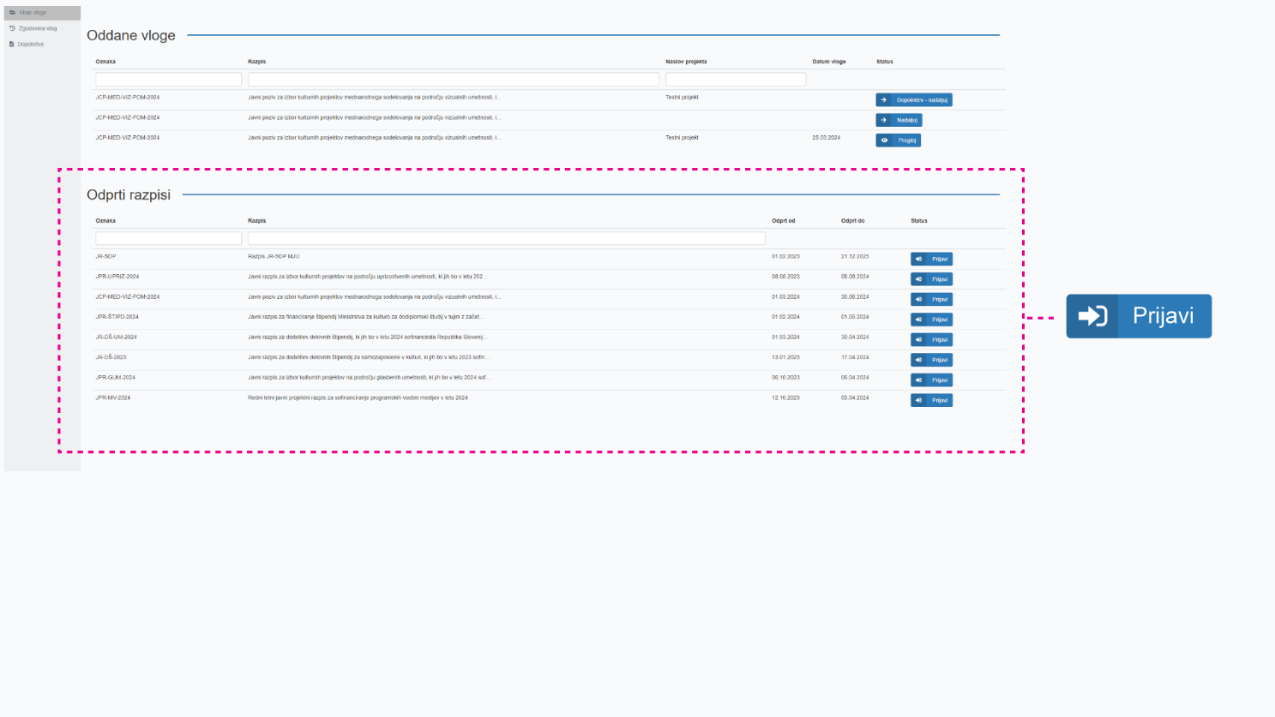

Seznam odprtih razpisov.

Ob odprtju vloge se najprej odpre stran z osnovnim pogledom vloge.

Razpisna vloga je razdeljena na več sekcij, ki so navedene v usmerjevalnem traku. Trenutno izbrana aktivna sekcija je označena in potemnjena. Datoteke v posameznih sekcijah odprete s klikom na naziv izbrane datoteke (»Besedilo razpisa«, »Izjava o dostopnosti« itd.).

Med sekcijami vloge lahko prehajate z uporabo gumbov »Naprej« in »Nazaj« na dnu strani. Na enak način pregledujete tudi vloge, ki ste jih že začeli izpolnjevati.

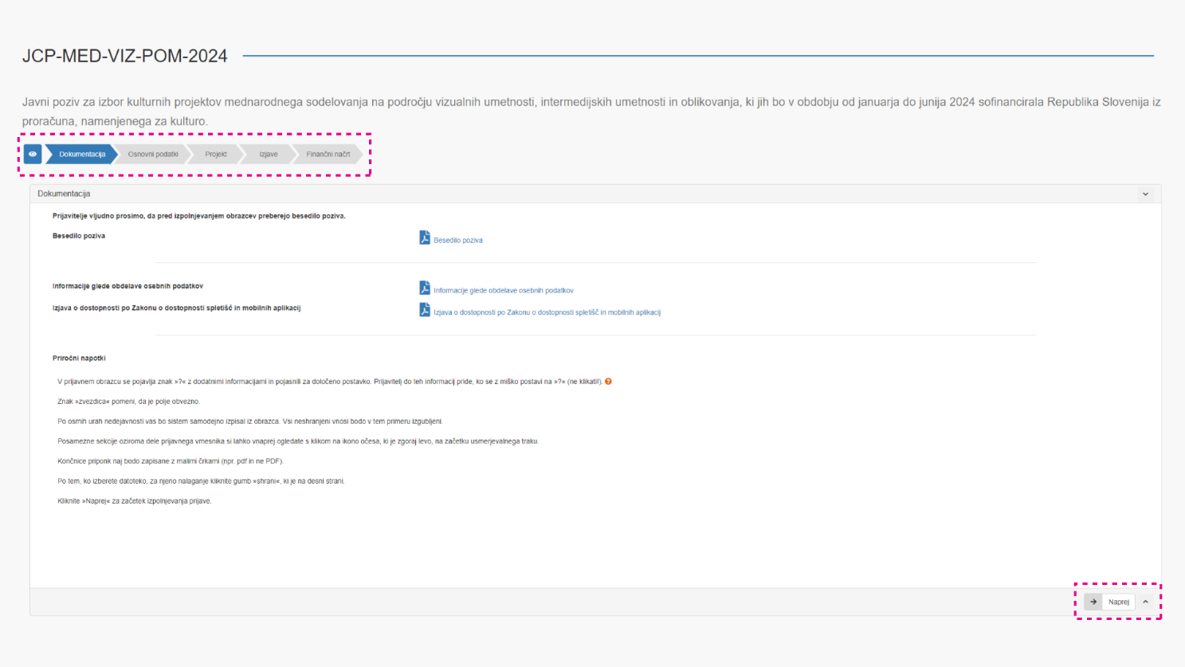

Osnovni pogled vloge.

**Opozorilo:** Ob prehodu v prejšnjo sekcijo z uporabo gumba »Nazaj« bodo neshranjeni vnosi izgubljeni.

**Opozorilo:** Prehajanje med sekcijami z uporabo gumba »Naprej« ni mogoče, če niso izpolnjena vsa obvezna polja aktivne sekcije. Polja, kjer je vnos **obvezen**, so označena s simbolom zvezdice.

# Predogled vloge

Še neizpolnjen obrazec vloge lahko pregledate tako, da kliknete gumb s simbolom očesa na začetku usmerjenega traku.

Za prekinitev predogleda vloge kliknite na gumb »Nazaj« na vrhu strani ali na gumb »Končaj pregled« na dnu.

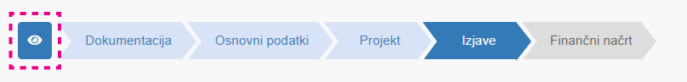

Gumb s simbolom očesa, ki omogoča dostop do predogleda vloge.

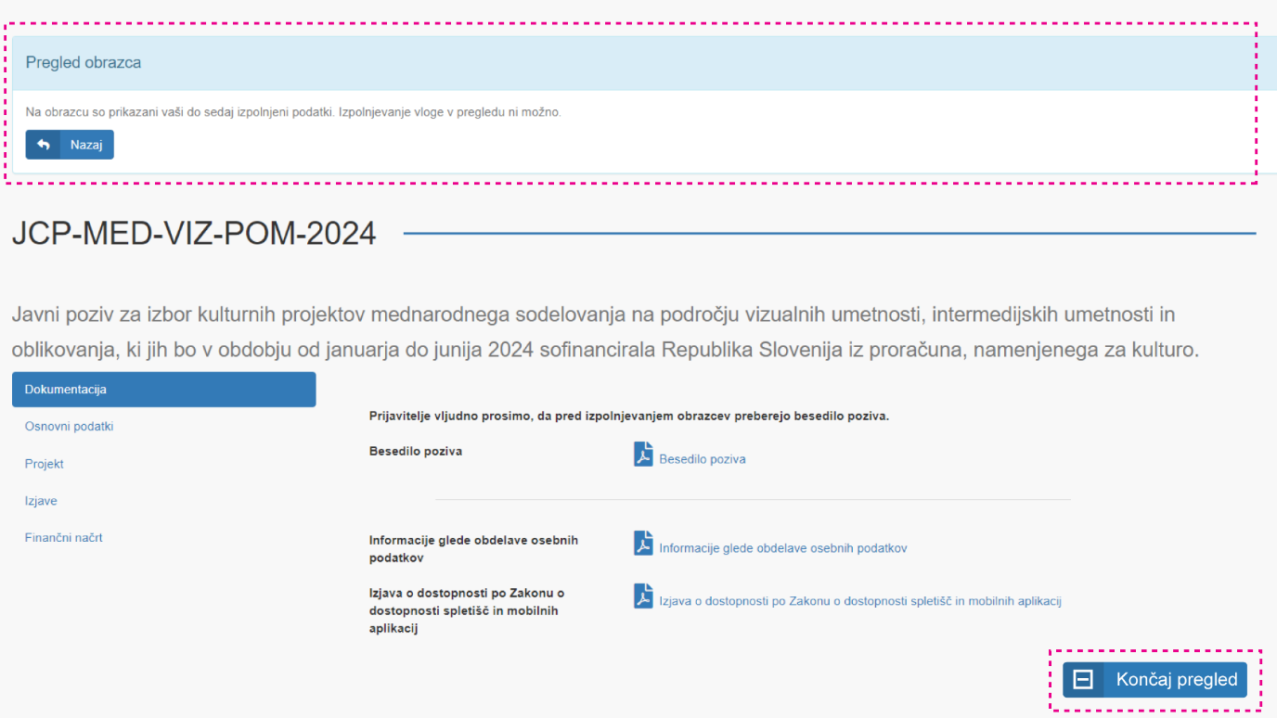

Predogled obrazca.

**Opozorilo:** Pri pregledu vloge so vsa vnosna polja zaklenjena in izpolnjevanje vloge ni mogoče. Obrazci v aplikaciji eJR so prilagodljivi – naslednji zahtevan vnos je vezan na prijaviteljevo predhodno izbiro – zato so uporabniku ob predogledu vloge vidna tudi tista polja, ki mu jih morda ne bo treba izpolnjevati.

# Izpolnjevanje vloge

Vloga vsebuje različne tipe vnosnih polj.

* **Besedilna polja** so namenjena besedilnim vnosom. Število dovoljenih znakov v teh poljih je prilagojeno predvideni vsebini. Pri polju z omejenim številom znakov sta v spodnjem kotu desno izpisani število trenutno vpisanih in število dovoljenih znakov. Polja, ki predvidevajo vnos daljšega besedila, lahko povečate z vlekom desnega spodnjega kota polja.

**Opozorilo:** V število znakov so poleg črk in številk všteti tudi presledki, ločila in drugi simboli, kot so vrstične oznake ipd.

* V **številčna polja** lahko vnašate samo številke.
* V **zneskovna polja** lahko vnašate lahko samo številke, znesek pa se samodejno oblikuje, ko polje zapustite. Zneskovno polje je označeno s simbolom €.
* V **datumska polja** lahko datum vnesete ročno ali pa ga izberete iz koledarja. Datumsko polje je označeno s simbolom koledarja.  
  **Opozorilo:** Zaradi tehničnih razlogov priporočamo, da datum vedno izberete iz koledarja in ga ne vpisujete ročno.
* V **spustnih seznamih** lahko izberete eno izmed možnosti s seznama. Polje s spustnim seznamom je označeno s simbolom navzdol usmerjene puščice.
* Polja s **šifranti** so namenjena vnosu šifrantov, kot sta poštna ali davčna številka. S klikom na gumb s simbolom povečevalnega stekla bo vnos preverjen v šifrantu, povezana polja pa se bodo v primeru pravilnega zapisa samodejno izpolnila s podatki iz javnih evidenc (Poslovni register Slovenije itd.).
* **Potrditvena polja** vam omogočajo izbiro ene ali več ponujenih možnosti.Te izberete s klikom v prazno okence kvadratne oblike.
* V polja, namenjena **prilogam**, lahko pripnete dokument (datoteko). Kliknite na gumb »Izberi datoteko«, poiščite želeno datoteko in kliknite »OK«. Datoteko, ki ste jo pripeli, lahko naknadno zamenjate ali odstranite. Dovoljena velikost priponke je navedena v namigu ob posameznem polju.  
  **Opozorilo:** Končnice priponk naj bodo zapisane z malimi črkami (npr. pdf in ne PDF). Pripeta datoteka se bo v dokumentnem sistemu eJR samodejno preimenovala. Za uspešno nalaganje izbrane datoteke obvezno kliknite gumb »Shrani«.
* **Predloge** dokumentov v vlogah lahko odprete in shranite na svoj računalnik. Predloge so v oblikah .pdf, .docx (MS Word datoteka) ali .xlsx (MS Excel datoteka).
* Polja, kjer je **vnos obvezen**, so označena s simbolom zvezdice.

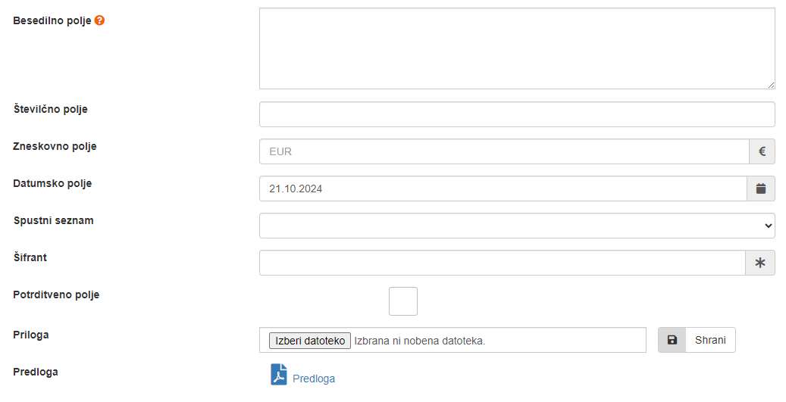

Tipi vnosnih polj v vlogi.

Pri izpolnjevanju so vam v pomoč tudi **namigi** z dodatnimi pojasnili. Namigi so označeni z oranžnim simbolom vprašaja. Namig se prikaže, ko se z miško pomaknete na simbol vprašaja. Simbol vprašaja, ki označuje namige z dodatnimi pojasnili.

Med izpolnjevanjem vloge svoje delo v posamezni sekciji shranite s klikom na gumb »Shrani«. Z izpolnjevanjem shranjene vloge lahko nadaljujete tudi kasneje.  
**Opozorilo:** Po osmih urah nedejavnosti vas bo sistem samodejno izpisal iz aplikacije. Vsi neshranjeni vnosi bodo v tem primeru izgubljeni.

Ko izpolnite vse sekcije, vam aplikacija ponudi možnost pregleda celotne vloge (sekcija »Pregled«). S klikom na modro obarvan gumb z navzdol usmerjeno puščico skrajno levo lahko izpolnjeno vlogo v obliki PDF dokumenta prenesete na svoj računalnik.

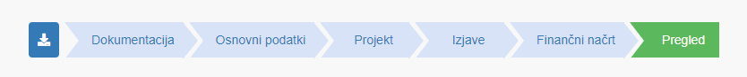

Pregled in prenos izpolnjene vloge.

Ko zaključite z izpolnjevanjem vloge, kliknite na gumb »Zaključi izpolnjevanje«.

# Oddaja in podpis vloge

Pred oddajo je treba vlogo podpisati. Vlogo lahko podpišete elektronsko ali fizično.

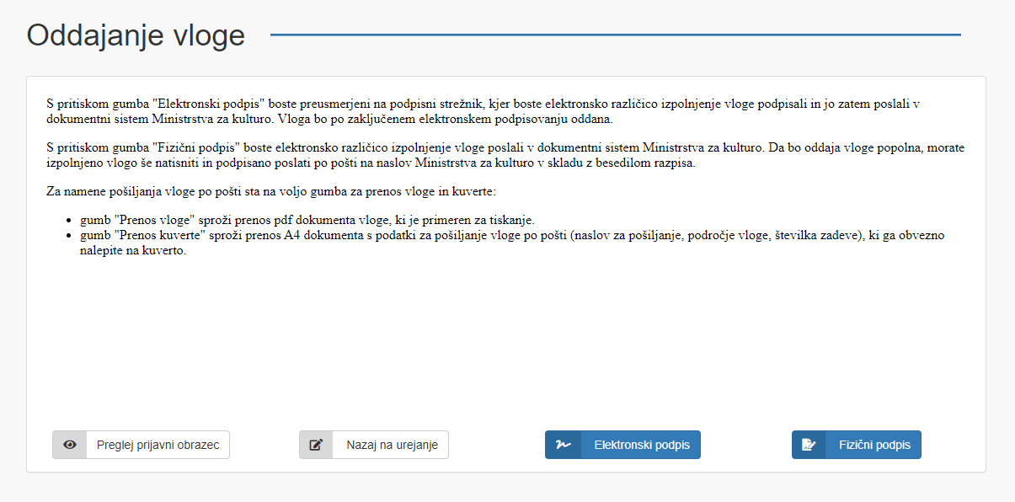

Oddaja in podpis vloge.

**Opozorilo:** Določeni razpisi in pozivi dovoljujejo le elektronsko podpisovanje vlog.

## Elektronski podpis in oddaja vloge

Vloge lahko elektronsko podpišete z izbrano digitalno identiteto (z osebno izkaznico s čitalnikom kartic, z osebno izkaznico z mobilno aplikacijo, z enkratnim geslom smsPASS, s kvalificiranim digitalnim potrdilom, s Halcom One ali z Rekono).

Za elektronski podpis in oddajo vloge kliknite na gumb »Elektronski podpis vloge«, ki vas bo preusmeril na podpisni strežnik SI-PASS. Po uspešno zaključenem postopku podpisovanja bo vloga oddana v dokumentni sistem ministrstva.

Več informacij in pomoč pri elektronskem podpisovanju najdete na [uradnem spletnem mestu Državnega centra za storitve zaupanja SI-TRUST.](https://www.si-trust.gov.si/sl/si-pass/)

## Oddaja vloge s fizičnim podpisom

Če digitalne identitete za elektronsko podpisovanje nimate, vlogo podpišete ročno in fizično podpisano različico v razpisnem roku pošljite na ministrstvo. Prilog ne pošiljajte.

Za fizični podpis vloge kliknite na gumb »Fizični podpis vloge«.

1. Kliknite na gumb »Prenos vloge«.
2. Preneseno vlogo natisnite ter ročno podpišite.
3. Za prenos predloge kuverte kliknite na gumb »Prenos kuverte«.
4. Ko zaključite, kliknite na gumb »Končaj pregled«.

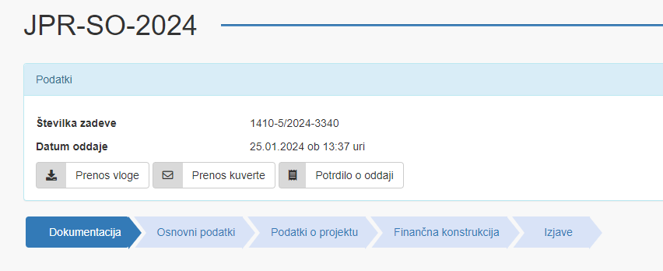

Prenos izpolnjene vloge in predloge kuverte.

# Spreminjanje oddane vloge

Do zaključka trajanja razpisa lahko že oddano vlogo spremenite.

Oddano vlogo, ki jo želite spremeniti, poiščite v seznamu vaših vlog, kliknite na gumb »Preglej« in nato na gumb »Sprememba oddane vloge«.

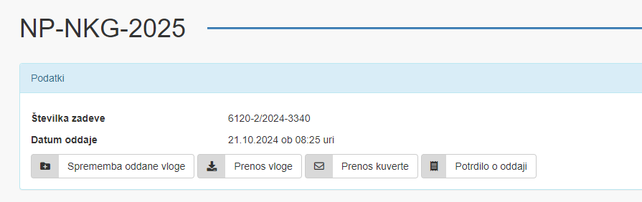

Spreminjanje že oddane vloge.

Pri spreminjanju vloge sledite enakemu postopku kot pri izpolnjevanju vloge. Ko končate, spremenjeno različico vloge oddajte z elektronskim ali fizičnim podpisom. **Upošteva se zadnja oddana vloga.**

# Potrdilo o oddaji vloge

Za vse oddane vloge lahko prenesete in natisnete potrdilo o oddaji.

Oddano vlogo poiščite v seznamu vaših vlog in v ustrezni vrstici kliknite na gumb »Preglej«. Nato kliknite na gumb »Potrdilo o oddaji« in sledite navodilom na zaslonu.



Prenos potrdila o oddaji vloge.

# Dopolnjevanje vloge

Pri pregledu vlog lahko odpiralna komisija zahteva dopolnitev vloge. Poziv za dopolnitev vloge prejmete po pošti, vlogo pa dopolnite v aplikaciji eJR. Vloge, za katere je odpiralna komisija zahtevala dopolnitve, so zbrane na strani »Dopolnitve«. Do te strani dostopate tako, da na osnovni strani v meniju levo zgoraj kliknete »Dopolnitve«.

Izbrano vlogo lahko dopolnite tako, da kliknete na gumb »Dopolni«. Spreminjate lahko le tiste sekcije, ki so določene za dopolnitve. Običajno je to le sekcija za dopolnitve, kjer je možno naložiti 5 priponk in podati komentar k dopolnitvi.

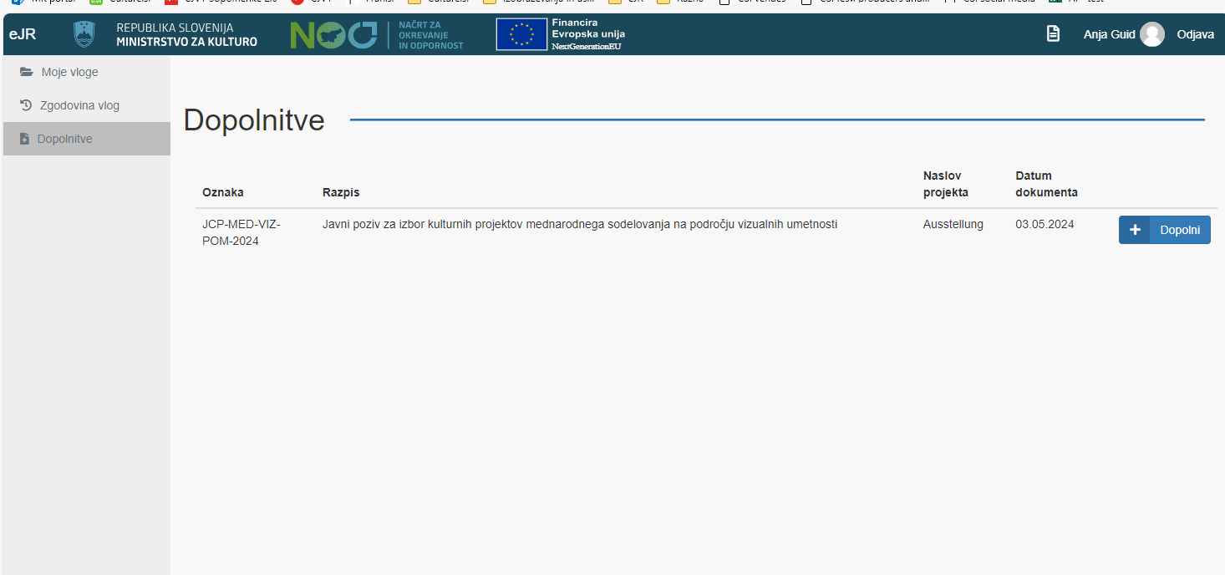

Dopolnjevanje vloge.

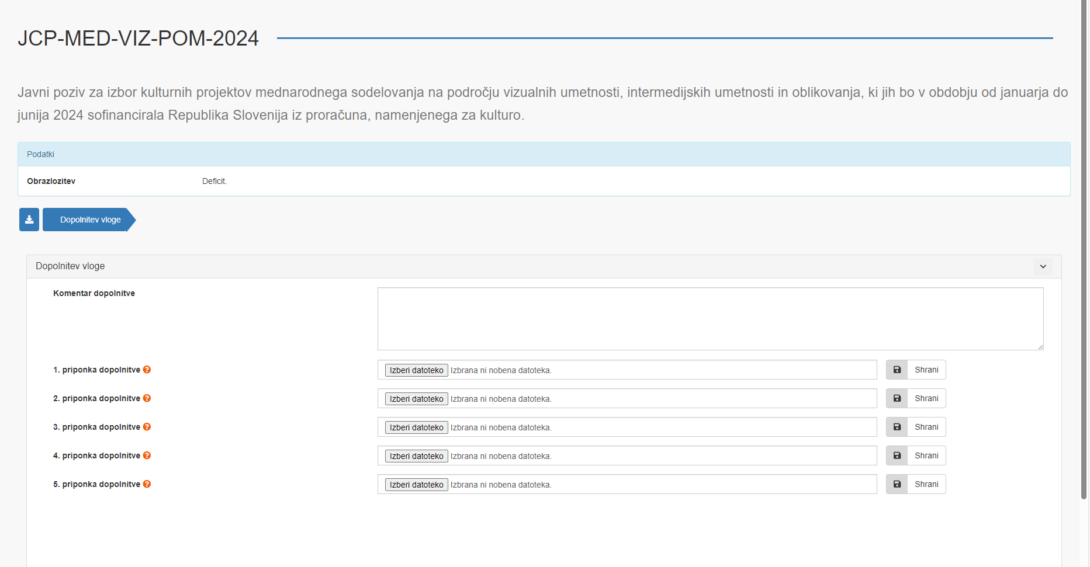

Sekcija za dopolnitve, kjer je možno naložiti priponke in podati komentar k dopolnitvi.

Pri dopolnjevanju vloge sledite enakemu postopku kot pri izpolnjevanju vloge. Ko končate, dopolnjeno vlogo oddajte z elektronskim ali fizičnim podpisom.